PUBLICACIONES OFICIALES JULIO 2021
Actividades realizadas por la Institución en el mes de Julio 2021

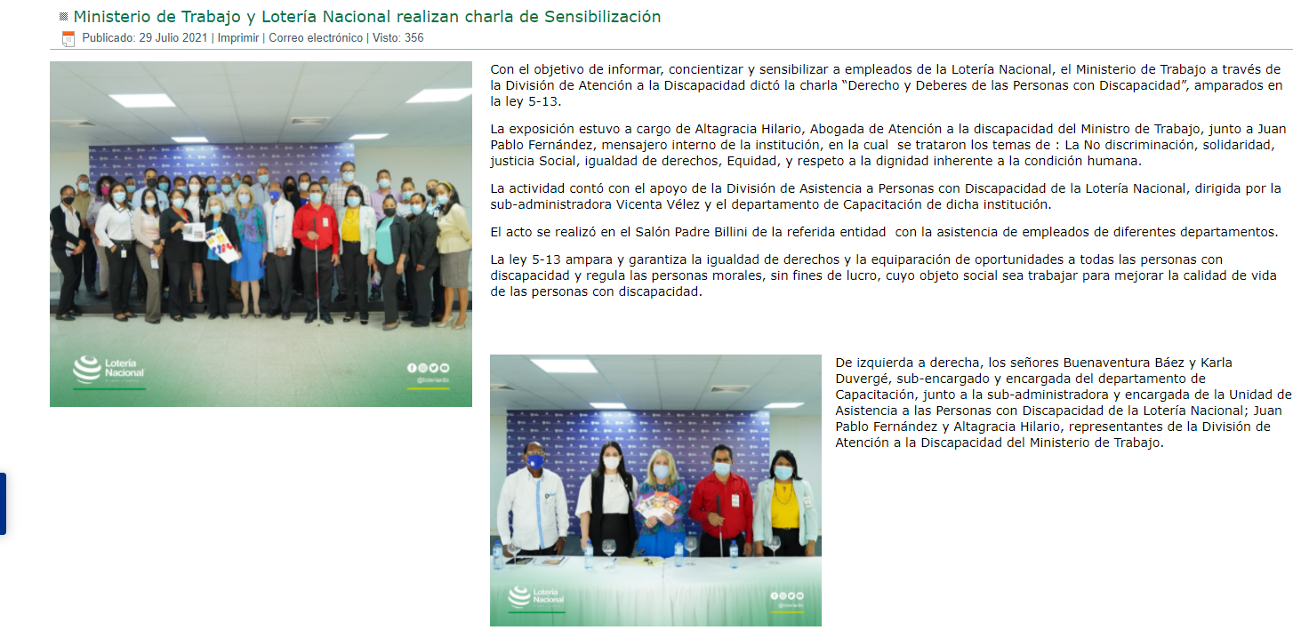
https://loterianacional.gob.do/index.php/noticias/243-ministerio-de-trabajo-y-loteria-nacional-realizan-charla-de-sensibilizacion
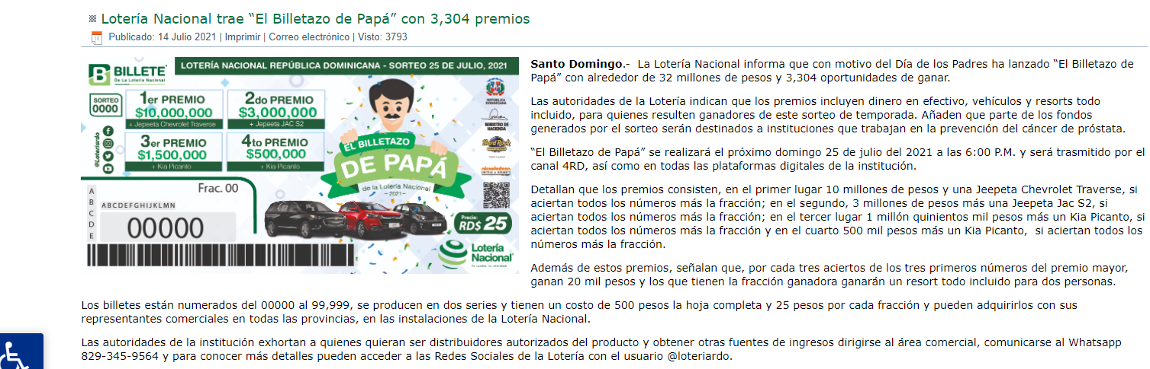
https://loterianacional.gob.do/index.php/noticias/242-loteria-nacional-trae-el-billetazo-de-papa-con-3-304-premios
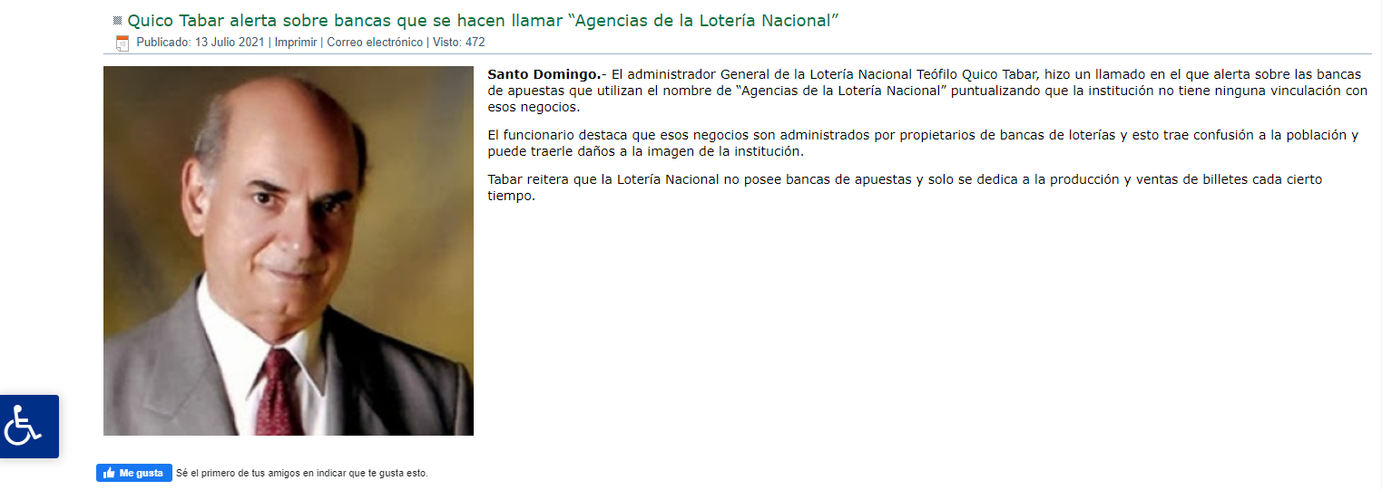

https://loterianacional.gob.do/index.php/noticias/241-quico-tabar-alerta-sobre-bancas-que-se-hacen-llamar-agencias-de-la-loteria-nacional

